 **NAME:** ALEENA SAEED

**PROGRAM:** BSCS

**COURSE TITLE:** WEB APP DEVELOPMENT (LAB-1)

**SEMESTER:** 4

**SAP ID:** 56270

**LAB 2 TASKS:**

**TASK 1:**

<!DOCTYPE html>

<html>

    <head>

        <title>FORM</title>

    </head>

    <body style="background-color: lightgrey;">

    <form>

        <label><b>First Name</b></label>

        <input type="text">

        <br>

        <br>

        <label><b>Last Name</b></label>

        <input type="text">

        <br>

        <br>

        <label><b>City Name</b></label>

        <input type="text" placeholder="city_name" required>

        <br>

        <br>

        <label><b>Zip Code</b></label>

        <input type="text" maxlength="4" required>

        <br>

        <br>

        <label><b>DOB</b></label>

        <input type="date" required>

        <br>

        <br>

        <div style="text-align: left;">

            <button style="background-color: whitesmoke; text-align: center;"><b>SUBMIT</b></button>

        </div>

    </form>

    </body>

</html>

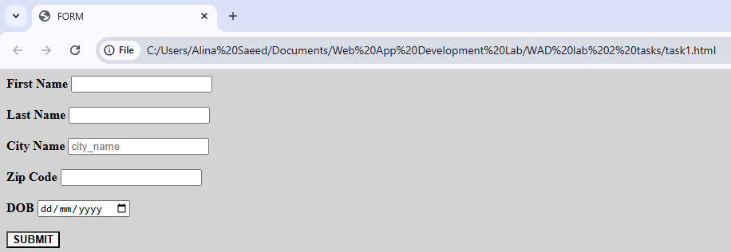

**TASK 2:**

<!DOCTYPE html>

<html>

    <head>

        <title>Student Academic Record</title>

    </head>

    <body style="background-color: lightslategray;" >

    <div style="text-align: center;">

        <table border="1" style="background-color: black ; margin: auto; ">

            <tr style="background-color: darkgray;">

                <th><b>Student Name</b></th>

                <th><b>Roll No</b></th>

                <th><b>Marks</b></th>

            </tr>

            <tr style="background-color: lightgrey;">

                <th>Yaram Kazmi</th>

                <th>101</th>

                <th>97</th>

            </tr>

            <tr style="background-color: lightgrey;">

                <th>Roman Shah</th>

                <th>102</th>

                <th>99</th>

            </tr>

            <tr style="background-color: lightgrey;">

                <th>Shahmeer Malik</th>

                <th>103</th>

                <th>98</th>

            </tr>

            <tr style="background-color: lightgrey;">

                <th>Salar Sikander</th>

                <th>104</th>

                <th>96</th>

            </tr>

            <tr style="background-color: lightgrey;">

            <th>Jihan Sikander</th>

            <th>105</th>

            <th>95</th>

        </tr>

        </table>

    </div>

    </body>

</html>

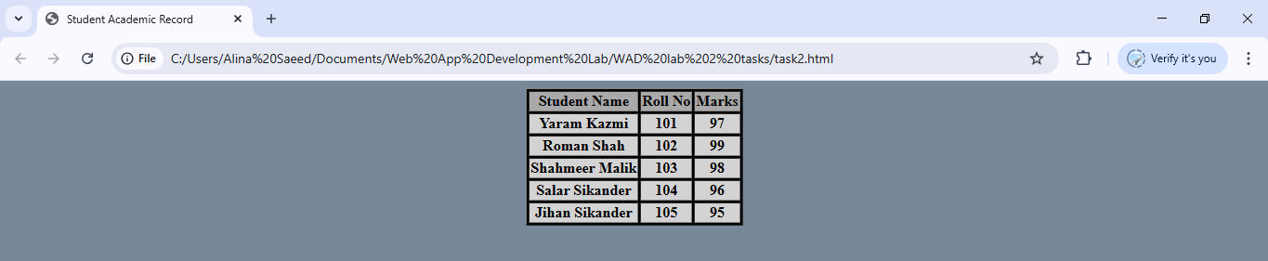

**TASK 3:**

<!DOCTYPE html>

<html>

    <head>

        <title>REGISTRATION PAGE</title>

    </head>

    <body>

        <h4>REGISTRATION PAGE</h4>

        <label><b>First Name</b></label>

        <input type="text">

        <br>

        <label><b>Name</b></label>

        <input type="text">

        <br>

        <label><b>Email</b></label>

        <input type="email">

        <br>

        <label><b>Address</b></label>

        <input type="text">

        <br>

        <label><b>Password</b></label>

        <input type="password">

        <br>

        <a href="file:///C:/Users/Alina%20Saeed/Documents/Web%20App%20Development%20Lab/WAD%20lab%201/login%20form.html"><b>Login Form Link</b></a>

        <br>

        <button>REGISTER</button>

    </body>

</html>

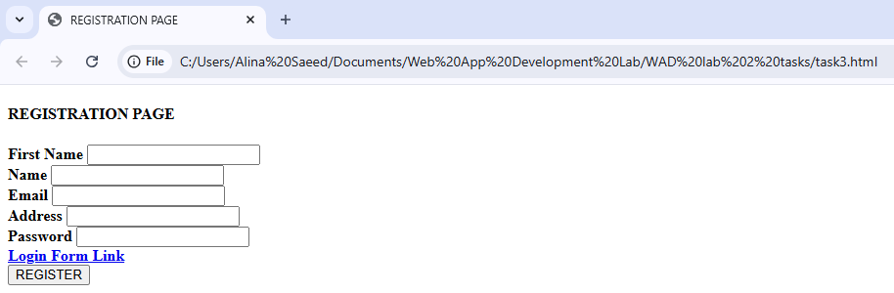

**TASK 4:**

<!DOCTYPE html>

<html>

    <head>

        <title>SEASONS</title>

    </head>

    <body>

        <h1><b>Seasons</b></h1>

        <h2><b>Spring</b></h2>

        <p><h4>This can be a really long description of spring, taking up an entire paragraph's worth of space.</h4></p>

        <p><h4>There can even be several paragraphs.</h4></p>

        <h2><b>Summer</b></h2>

        <p><h4>You can also have one or more paragraphs describing summer.</h4></p>

    </body>

</html>

